附件
交通路线

酒店名称：桂林宾馆
酒店地址：桂林市象山区榕湖南路14号
酒店联系电话：0773-2898888
酒店示意图：
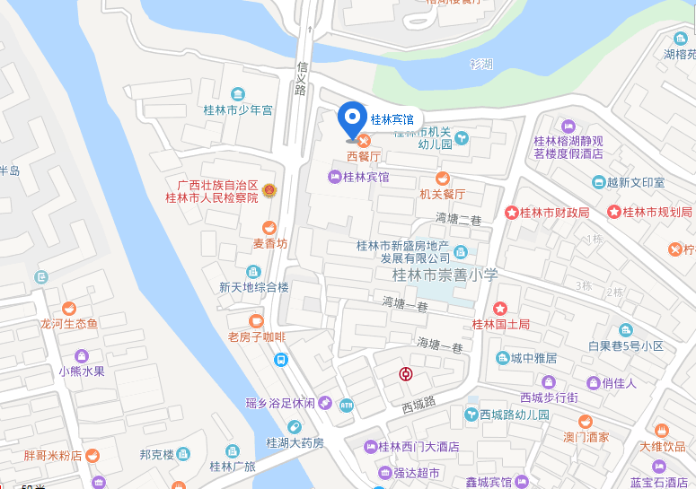

乘车路线：
（一）火车站
1、桂林站：自桂林站乘22路至少年宫下车，步行200米即到；若直接乘出租车前往，费用约需12元。
2、桂林北站：自北站乘100路至阳桥站下车，步行850米即到；若直接乘出租车前往，费用约需35元。
（二）机场
两江机场：自机场乘机场大巴桂林民航大厦线至香江大饭店下车，步行547米至象山区政府站乘21路至少年宫站下车，步行200米即到；若直接乘出租车前往，费用约需120元。

